МБОУ «Ивнянская средняя общеобразовательная школа №1»

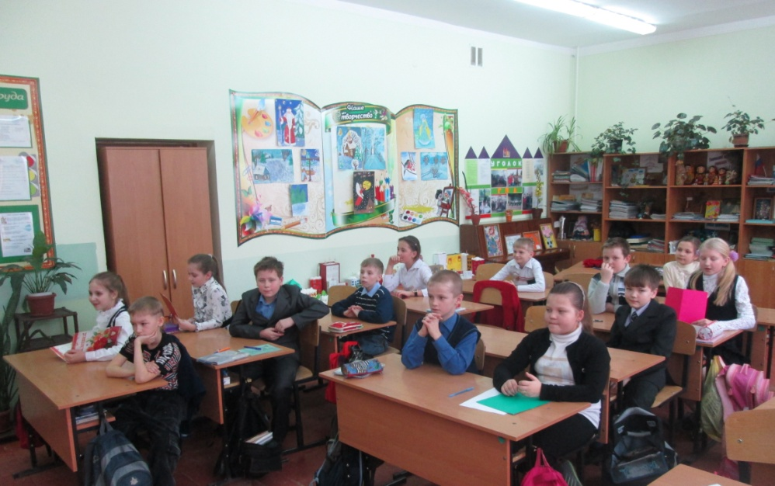

Подготовила и провела:
воспитатель ГПД
Чувакова И.Ф.
п. Ивня
2013
Цель:
- развитие познавательной активности, интеллектуальных способностей учащихся, творческой инициативности, активности.
Задачи:
- приобщить учащихся к познанию;
- воспитать дружеские отношения в игре.

- Оборудование: карта, подготовленные кроссворды, чистые листы бумаги, фломастеры, подарки подготовленные детьми, грамоты.

Ход занятия:
- Воспитатель: Здравствуйте, ребята!
- Сегодня мы с вами отправимся в интересное путешествие – путешествие эрудитов.(Дать понятие слова эрудит. Эрудит - человек, обладающий эрудицией, т.е. начитанный, имеющий глубокие познания в какой - нибудь области знания, науки.) Вот сейчас мы и узнаем, кто в какой области обладает большими знаниями.
- На каких станциях мы будем останавливаться, вы можете увидеть на карте, которая висит на доске.
- Но перед тем, как начать игру, нам нужно разделиться на две команды. А теперь выберите капитана и название своей команды.
- Итак, сегодня у нас соревнуются команды «Всезнайки» и «Мудрецы».
- А сейчас я прочитаю вам правила нашей викторины.

Правила игры-викторины:

- Вопросы будут задаваться по очереди каждой команде.
- За каждый правильный ответ команда получает 1 балл.
- В случае, если команда ответила неправильно или не знает, как отвечать, то ход переходит другой команде. И эта команда за правильный ответ на этот вопрос получает 0,5 балла.
- Вопрос нужно выслушивать до конца, заранее не выкрикивать ответ.
- Если команда сразу не может ответить на вопрос, то ей дается 30 секунд посовещаться.
- Отвечаете не хором, а один человек.
- Команда, нарушившая правила, лишается одного балла.
Команда, которая заработает больше баллов, выигрывает.
После каждой станции подводятся итоги.
Вы готовы к путешествию? Отправляемся!
Давайте посмотрим, как называется наша первая станция, на которой мы остановимся.

План путешествия:

1 станция
«Молодцы и хитрецы»
Класс

3 станция
«Мир вокруг нас»

2 станция
«Спортивная»

5 станция
«Кроссвордная
4 станция
«Сказочная» 7 станция
«Игровая»

6 станция
«Художественная»
8 станция
«Вопросная»
ЭРУДИТ
I. Станция «Молодцы и хитрецы».
Воспитатель: Каждой команде я зачитаю по 10 фраз (по одной на каждого игрока). Ваша задача ответить правильно «Правда» или «Неправда».
1 команда:
- Если пчела ужалит, то погибнет. (Правда)
- Мыши, вырастая, становятся крысами. (Неправда)
- Если крутые яйца поварить подольше, то они разварятся и станут всмятку. (Неправда)
- Черепахи вылупляются из яиц. (Правда)
- У солнечных часов нет стрелок. (Правда)
- Кипятком огонь погасить нельзя. (Неправда)
- Слон боится мышей. (Правда)
- Полярная звезда указывает на юг. (Неправда)
- Скорую помощь вызывают по телефону 01. (Неправда)
- Некоторые звери едят ядовитые растения, чтобы вылечиться. (Правда)
- команда:
- Пушкин в детстве увлекался фотографией. (Неправда)
- Утром человек меньше ростом, чем вечером. (Правда)
- Если по телефону набрать свой номер, то можно поговорить с самим собой. (Неправда)
- 38⁰ нормальная температура тела. (Неправда)
- В лунных морях совсем нет воды. (Правда)
- Подкову дарят на счастье. (Правда)
- Из трех педалей на автомобиле педаль тормоза всегда справа. (Неправда)
- Если именинника не драть за уши, то он больше не вырастет. (Неправда)
- В морской воде плавать гораздо легче, чем в речной. (Правда)
- У снегирей брюшко красное, а у синичек желтое. (Правда)

II. Станция «Спортивная».
Воспитатель: Вы устали? Давайте теперь отдохнем и посмотрим, какая команда наиболее спортивная.
- Капитаны выбирают по 1 человеку от каждой команды. Им выдаются воздушные шарики. Побеждает тот, кто быстрее надует шарик.
- Двое детей становятся «спина к спине» и делают приседания. Побеждает та пара, которая сделает больше приседаний.
- Побеждает тот, кто дольше простоит ласточкой на одной ноге.
Воспитатель: Отлично, ребята! Вы просто молодцы! У вас так здорово получается!

III. Станция «Мир вокруг нас».
Воспитатель: Эта станция состоит из трех частей, 1 – с вариантами ответов, 2 – без них, 3 – загадки. Вопросы задаются командам по очереди.

Часть I.
- Где у кузнечика ухо? (На голове; на спине; на ноге.)
- Какая самая большая трава? (Бамбук; эвкалипт; камыш)
- Откуда родом сибирская кошка? (Из Сибири; из Южной Азии; из Африки)
- Где зимуют раки? (В болоте; в озерах; в илистых берегах рек)
Часть II.
- Какой зверек, живущий в воде, строит плотины? (Бобр)
- Какое растение называют водяной красавицей? (Белую кувшинку)
Часть III.
Воспитатель:
Шесть загадок – шесть отгадок
Ожидают смельчаков.
Шесть загадок – шесть отгадок
Выходите, кто готов!
- Поле не меряно, овцы не считаны, пастух рогат. (Небо, звезды, месяц)
- Беленькие цветочки вечером расцветают, а утром увядают. (Звезды)
- Я всегда со светом дружен.
Если солнышко в окне,
Я от зеркала, от лужи,
Пробегаю по стене. (Солнечный зайчик)
- Я и туча, и туман,
И ручей, и океан,
И летаю, и бегу,
И стеклянной быть могу! (Вода)
- Ну-ка, кто из вас ответит: не огонь, а больно жжет, не фонарь, а ярко светит, и не пекарь, а печет. (Солнце)
- Сестра к брату в гости идет, а он от сестры прячется. (Ночь, день)

IV. Станция «Сказочная»
Воспитатель: Ребята, вы любите сказки? Угадайте, о какой сказке идет речь?
- Кто-то за кого-то ухватился цепко,
Ох, никак не вытянуть,
Ох, засела крепко,
Но еще помощники скоро прибегут,
Победит упрямицу дружный общий труд! («Репка»)
- Колотил да колотил
По тарелке носом,
Ничего не проглотил
И остался с носом. («Лиса и журавль»)
- А дорога далека, а корзина не легка,
Сесть бы на пенек, съесть бы пирожок. («Маша и медведь»)
- Ах ты, Петя-простота,
Оплошал немножко,
Не послушался кота,
Выглянул в окошко. («Петушок- золотой гребешок»)
- Нет ни речки, ни пруда,
Где воды напиться!
Очень вкусная вода
В ямке от копытца. («Аленушка и братец Иванушка»)
- Красна девица грустна,
Ей не нравится весна.
Ей на солнце тяжко,
Слезы льет бедняжка. («Снегурочка»)
V. Станция «Кроссвордная».

Воспитатель: Обеим командам я выдаю одинаковый отпечатанный кроссворд «Угадай» с вопросами. Команда, которая быстро и правильно впишет слова-отгадки в квадратики, является победителем.

А

- Подмигнет тебе украдкой
Из травы фонарик сладкий. (Земляника)
- На верхушке стебелька
Солнышко и облака. (Ромашка)
- Как зовут меня – скажи,
Часто прячусь я во ржи,
Скромный полевой цветок
Синеглазый … (Василек)
- Не пустили в огород –
От того она и жжет. (Крапива)
- С этих шариков пушистых
Полетят парашютисты. (Одуванчик)

VI. Станция «Художественная»
Воспитатель: Вы сейчас будете художниками. Каждая команда получит по листу чистой бумаги. Задание не простое. Вам необходимо с завязанными глазами нарисовать кота. Выполняйте действия, описанные в этом стихотворении:
Нарисуйте круг большой,
Сверху маленький такой.
На макушке – ушка два –
Это будет голова.
Нарисуем для красы
Попышней ему усы.
Вот пушистый хвост готов
Ты красивей всех котов!
VII. Станция «Игровая»
Воспитатель: Слоненок Бинго предлагает вам задание. Составьте из букв слова. У какой команды окажется больше слов, та команда будет победителем.
Даются буквы (А, М, Л, Ы, П, С, Т, Р, О, Н)
VIII. Станция «Вопросная».
Воспитатель: На станции мы найдем: «Вопросы-смекалки», «Вопросы-загадалки», «Вопросы - размышлялки», «Черный ящик», Загадки-складки «Доскажи словечко». Каждая команда отвечает на вопросы по очереди.
- Вопросы-смекалки:
- Сколько «шагов» сделает щука за 1 минуту? (Она не ходит)
- Если один петух закукарекает изо всех сил, то проснется один человек. Сколько петухов должно закукарекать, чтобы проснулись три человека? (Один петух)
- Вопросы-загадалки:
- Есть в каждой комнате, об этом понятии идет речь на уроках математики, его используют для наказания непослушных детей? (Угол)
- Им называют выступление в цирке, на эстраде, определяют каждый дом и квартиру? (Номер)
- Вопросы-размышлялки:
- В комнате горело шесть свечей, три погасло. Сколько свечей осталось? (Шесть)
- На ветке сидели пять синиц и семь воробьев. Шесть птичек улетели. Улетел ли хоть один воробей? (Улетел)
4)Внимание – «Черный ящик»!
Воспитатель задает вопрос, после ответа он достает из черного ящика предмет, являющимся отгадкой данного задания.
- С помощью этого предмета можно смастерить самые замечательные вещи, а можно даже убить страшного героя русских сказок. (Игла)
- С помощью этого предмета, который находится здесь, главный герой сказки нашел свое счастье – мудрую жену, которая была заколдована. (Стрела)
- Здесь находится вещь, которую проглотил крокодил из сказки. Назовите автора и название сказки. (Чуковский К. «Мойдодыр». Мочалка)
- В какой сказке присутствуют эти вещи: шапочка, корзинка с пирожками, букет цветов? (Шарль Перро «Красная шапочка» )

- Загадки-складки «Доскажи словечко»:
- Дружнее этих двух ребят
На свете не найдешь.
О них обычно говорят
Водой … (не разольешь)
2. Товарищ твой просит украдкой
Ответы списать из тетрадки.
Не надо! Ведь этим ты другу
Окажешь … (медвежью услугу)
Воспитатель: Давайте подведем итоги всего нашего путешествия.
Мы сегодня с вами не скучали,
А с удовольствием играли.
И пусть была остра борьба,
Сильней соревнования.
Успех решила не судьба,
А только ваши знания!

(Подведение итогов)

Я поздравляю вас всех, ребята. Вы настоящие эрудиты. И сегодня вы это доказали, пройдя все путешествие.

( Вручение подарков и грамот)

Использованная литература:

- Гайдина Л.И., Кочергина А.В. Группа продленного дня: Конспекты занятий, сценарии мероприятий; 3-4 классы/ авт.-сост. Л.И. Гайдина, А.В. Кочергина, - М.: Вако, 2010
- Занятия в группе продленного дня. 1-4 классы: конспекты, занимательные материалы, рекомендации/ авт-сост. В.М. Пашнина и др. – Волгоград: Учитель, 2011.
- Учебно-воспитательные занятия в группе продленного дня: конспекты, занимательные материалы, рекомендации. – Вып.1 / авт-сост. Н.А. Касаткина. – 2-е изд.- Волгоград: Учитель, 2008
- Учебно-воспитательные занятия в группе продленного дня: конспекты, занимательные материалы, рекомендации. – Вып.2 / авт-сост. Н.А. Касаткина. – 2-е изд.- Волгоград: Учитель, 2008
- Яровая Л.Н. Внеклассные мероприятия. 3класс. – М.: ВАКО, 2009
- Яровая Л.Н. Внеклассные мероприятия. 4класс. – М.: ВАКО, 2009

